**РОССИЙСКИЙ УНИВЕРСИТЕТ ДРУЖБЫ НАРОДОВ**

**Факультет физико-математических и естественных наук**

**Кафедра прикладной информатики и теории вероятностей**

**ОТЧЕТ**

**по лабораторной работе №3**

*дисциплина: Архитектура компьютера*

Студент: Скрипник Виктория

Группа: НБИбд-01-24

**МОСКВА**

2024 г.

***Цель работы :***

Целью работы является освоение процедуры оформления отчетов с помощью легковесного языка разметки Markdown.

***Порядок выполнения лабораторной работы:***

Открываю терминал. Перехожу в каталог курса сформированный при выполнении лабораторной работы №2.(рис.1.1)



Рис.1.1

Обновляю локальный репозиторий, скачав изменения из удаленного репозитория.(рис.1.2)

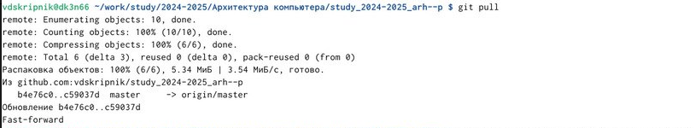

Рис.1.2

Перехожу в каталог с шаблоном отчета по лабораторной работе № 3.Провожу компиляцию шаблона с использованием Makefile. Для этого ввожу команду make.(рис.1.3)

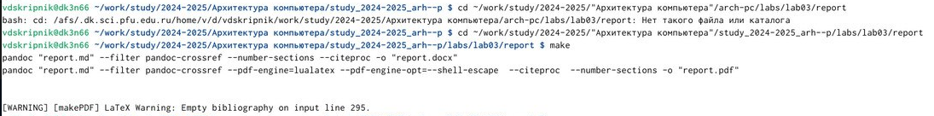

Рис.1.3

При успешной компиляции должны сгенерироваться файлы report.pdf и report.docx. Открываю и проверяю корректность полученных файлов.(рис.1.4)

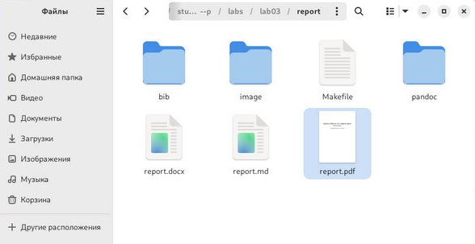

Рис.1.4

Удаляю полученный файлы с использованием Makefile. Для этого ввожу команду make clean.(рис.1.5)

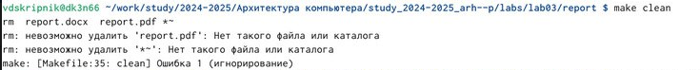

Рис.1.5

Открываю файл report.md c помощью любого текстового редактора, например gedit gedit report.md.(рис.1.6)

рис.1.6

Рис.1.6

Заполняю отчет.(рис.1.7)

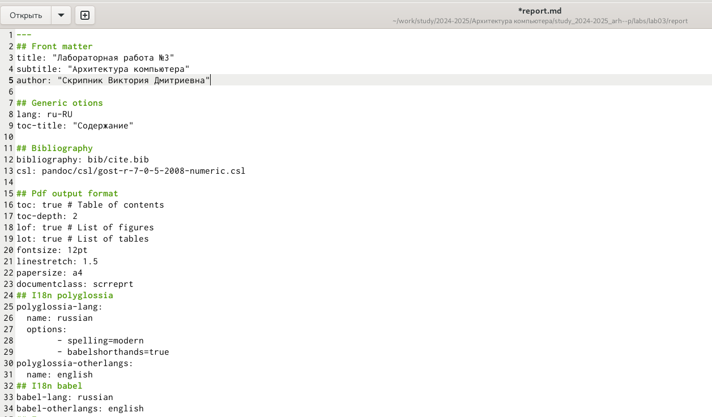

Рис.1.7

Для того чтобы успешно удалось загрузить изображение в md,сохраняю свои изображения в папке image.(рис.1.8)



Рис.1.8

Загружаю файлы на Github.(рис.1.9)



Рис.1.9

***Задание для самостоятельной работы:***

В соответствующем каталоге сделаю отчёт по лабораторной работе № 2 в формате Markdown.

Перехожу в редактор и заполняю отчет по лабораторной работе №2.(рисю.2.1)

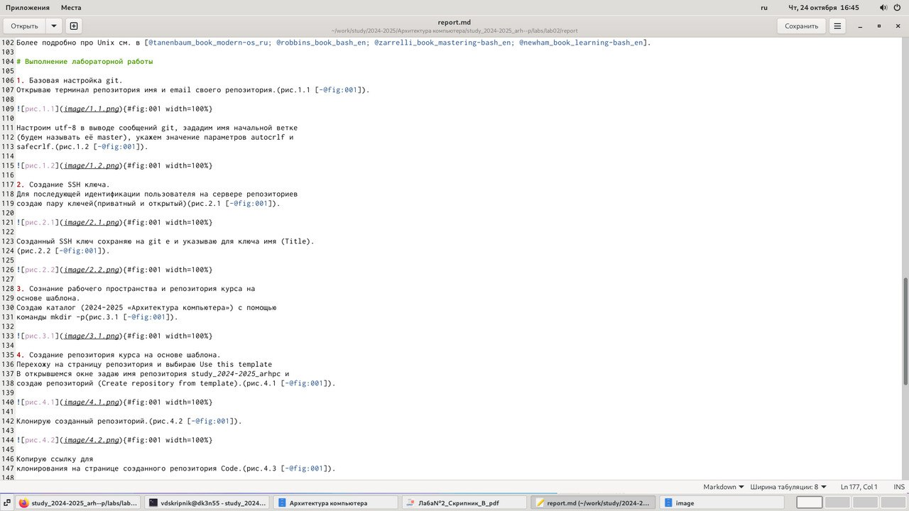

рис.2.1

Загружаю файлы на Github.(2.2)

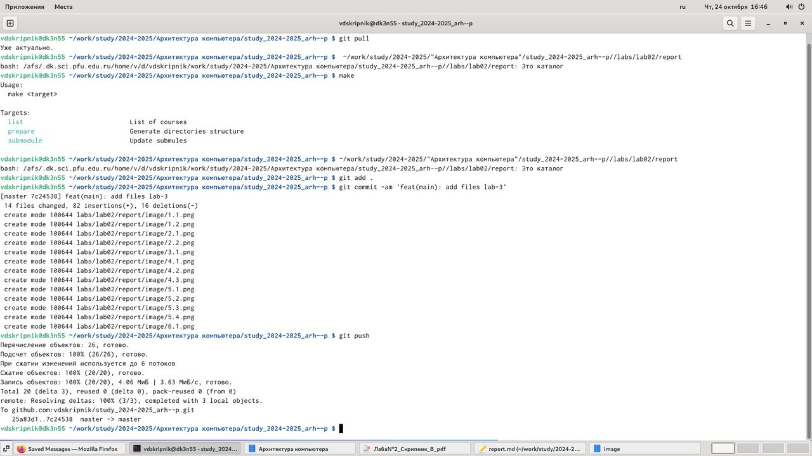

рис.2.2

***Вывод:*** В ходе работы я ознакомилась с тем, как в Markdown задается начертание шрифтов, оформляются изображения и ссылки на них.